融资需求计划填报操作说明

统筹融资管理的单位，需每月滚动报送未来2个月的融资需求计划，报送内容主要包括融资金额、时间、期限、种类、用途及企业意向参考利率等。
报送方法：在资金收支预算系统中，统筹融资管理的单位首先编制融资需求计划表，然后进行资金收支预算的编制、汇总，融资需求计划表与资金收支预算一起上报，一起审批。逐级审批至直属单位生效，直属单位审批完后报送至财务公司，在直属单位审批完之前可以逐级退回修改。
要求：统筹融资管理的单位每月必须上报融资需求计划表，如未来2个月无融资需求，需要进行零申报。
融资需求计划上线后，会给在资金收支预算系统中操作预算编制的人赋予融资需求计划填报权限，各单位可根据管理要求，新增其他用户进行填报，新增用户权限参考操作手册“如何给新用户配置权限”。
- 如何编制融资计划
    - 业务场景描述
按照集团资金收支预算管理要求，债务融资需求计划从业务端发起，财务部门/职能部门/业务部门编制债务融资需求计划表。预算编制单位汇总本单位各部门月度资金预算，含债务融资需求计划。预算经本单位审批通过后，自动流转到其上级单位，逐级上报。
    - 菜单路径
【资金预算】-【融资计划】-【债务融资需求计划表】。
    - 操作步骤
- 第一步，点击菜单【债务融资需求计划表】，进入该菜单的主操作界面。
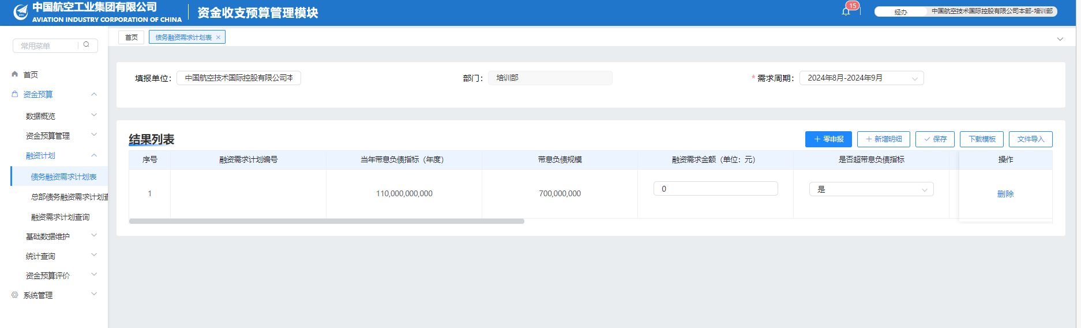


- 第二步，填报单位和部门，由右上角的登录信息自动带出。选择“需求周期”，例如：编制7月的资金预算，需选择2024年7月-2024年8月。
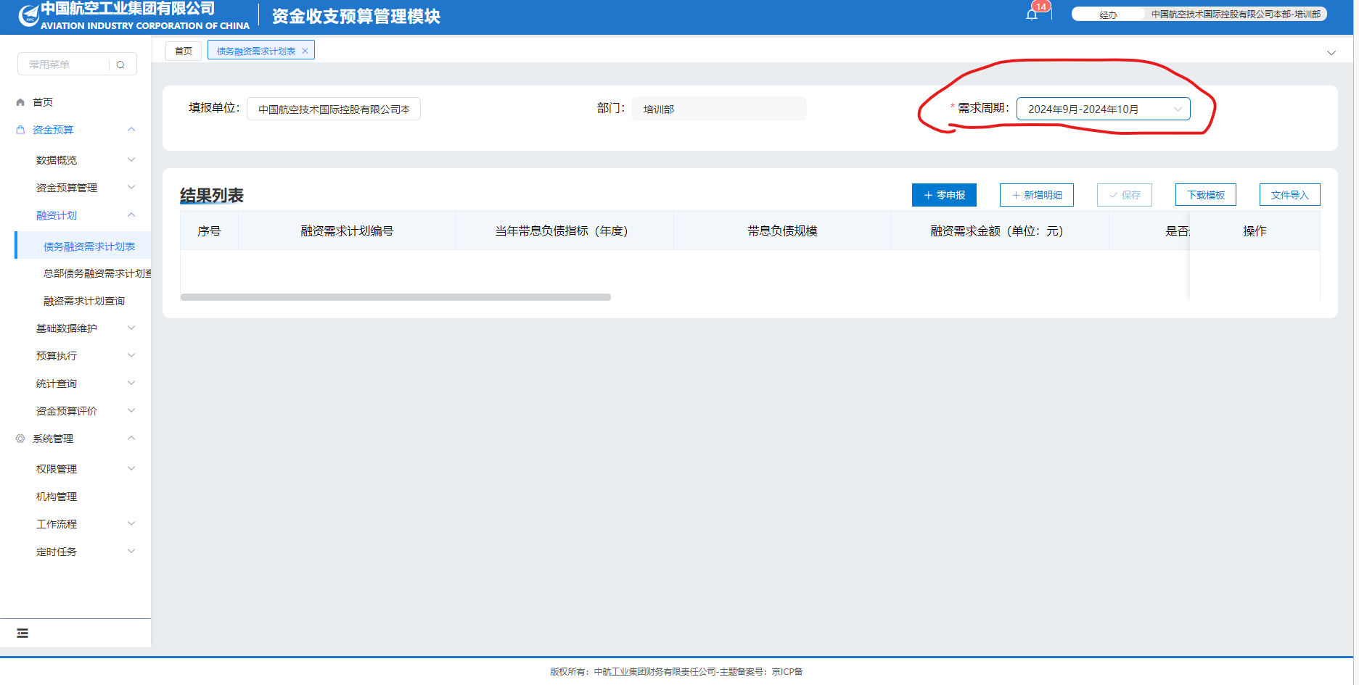
- 第三步，点击【新增明细】，在结果列表出现一条融资需求计划记录，需填写必输项信息，可添加多条记录。
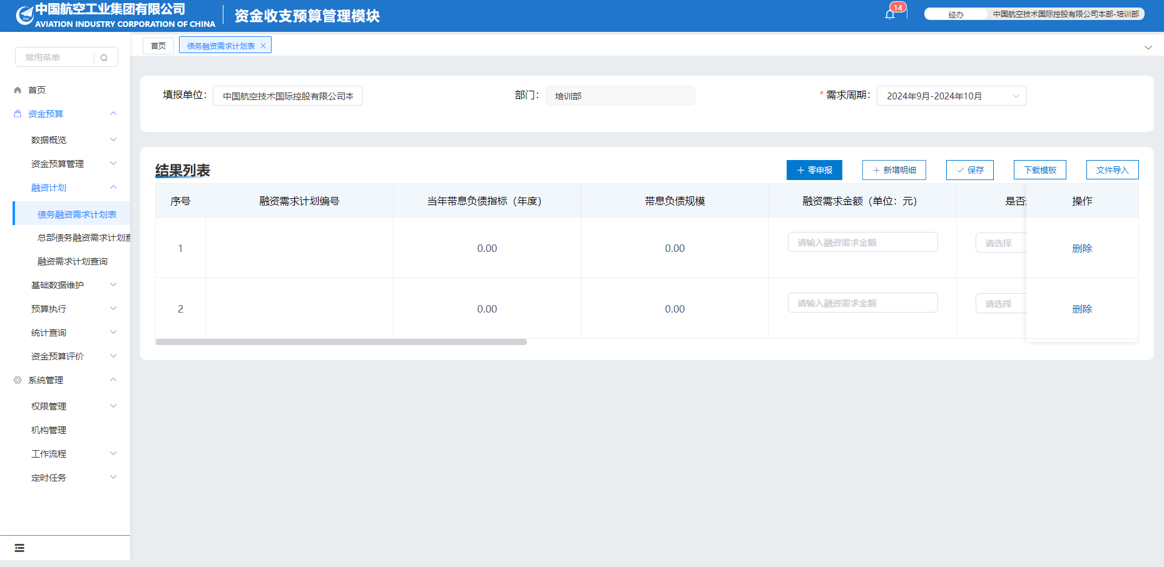
界面要点说明：
- 融资需求计划编号，保存后系统自动生成。
- 当年带息负债指标（年度）、带息负债规模，从债单系统自动获取。
- 融资需求金额（单位：元）
- “预期融资到位最晚时间”用来判断填报到资金预算编制计划对应的月份里，例如：填写7月10日，则在预算编制页面，会自动根据业务类别，在7月份计划中填写对应的金额，可修改。
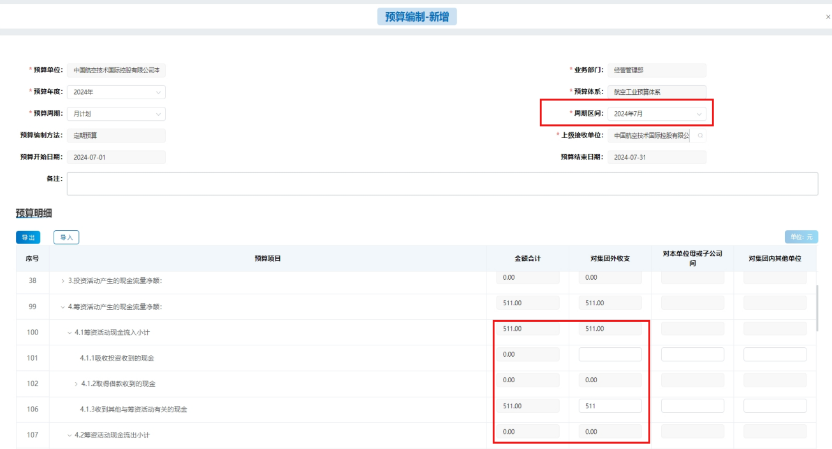
- 可通过【下载模版】填写数据，通过【文件导入】将数据导入至系统页面中。
- 【保存】：保存数据。
- 第四步，点击菜单【预算编制】，进入该功能的新增界面，点击附表，可查看编写的债务融资需求计划表。
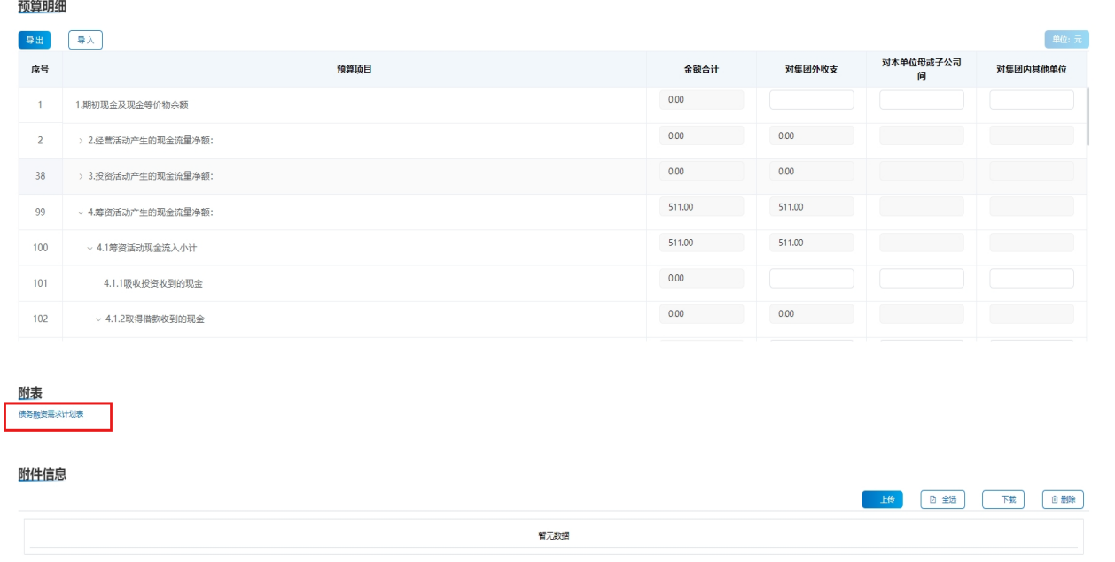
- 第五步，如果编制融资流入预算与债务融资需求计划表总额不符，【差异说明填写】按钮会显示，需要填写差异说明。如果没填写差异说明，不允许提交审批。

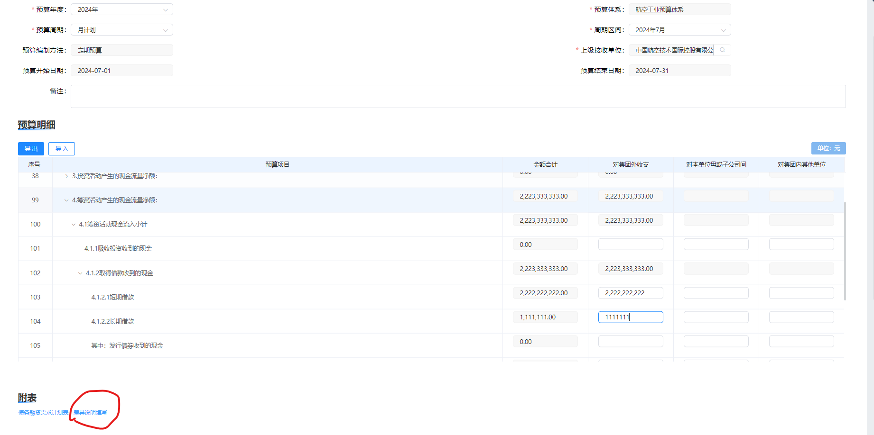
点击【差异说明填写】，选择差异原因。
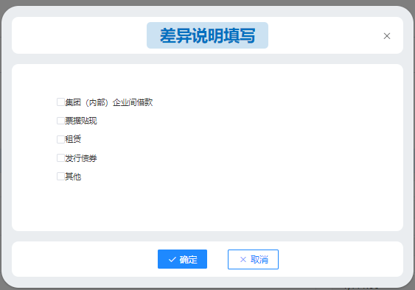
如果选择了【其他】，需要对其他进行说明。

注：如果未按照步骤1-3操作，没有填写融资需求计划，则点击附表，会弹出提示信息：“请确认有融资需求，请先填写《债务融资需求计划表》！”
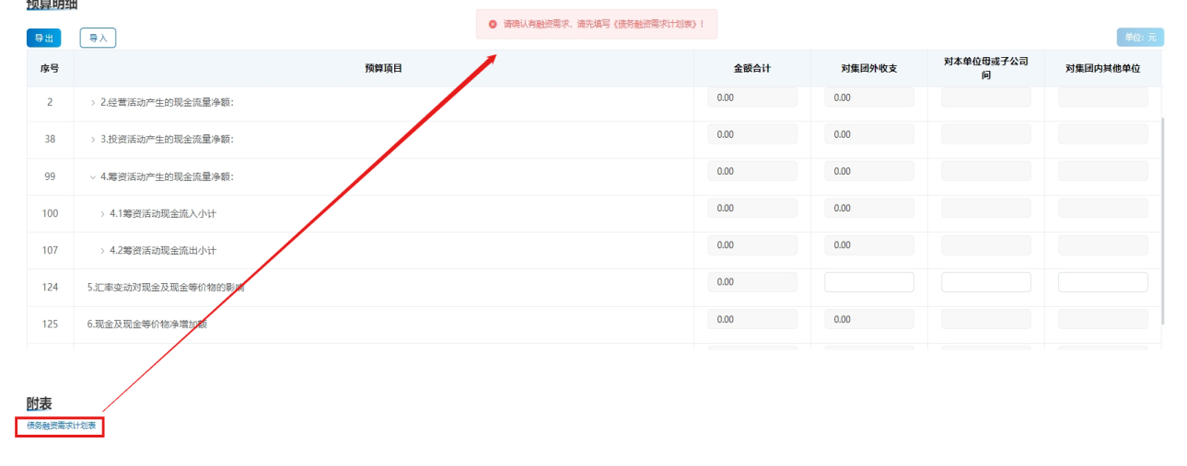
- 如何零申报
    - 业务场景描述
统筹融资管理的单位每月必须上报融资需求计划表，如未来2个月无融资需求，需要进行零申报。
    - 菜单路径
【资金预算】-【融资计划】-【债务融资需求计划表】。
    - 操作步骤
- 第一步，点击菜单【债务融资需求计划表】，进入该菜单的主操作界面。
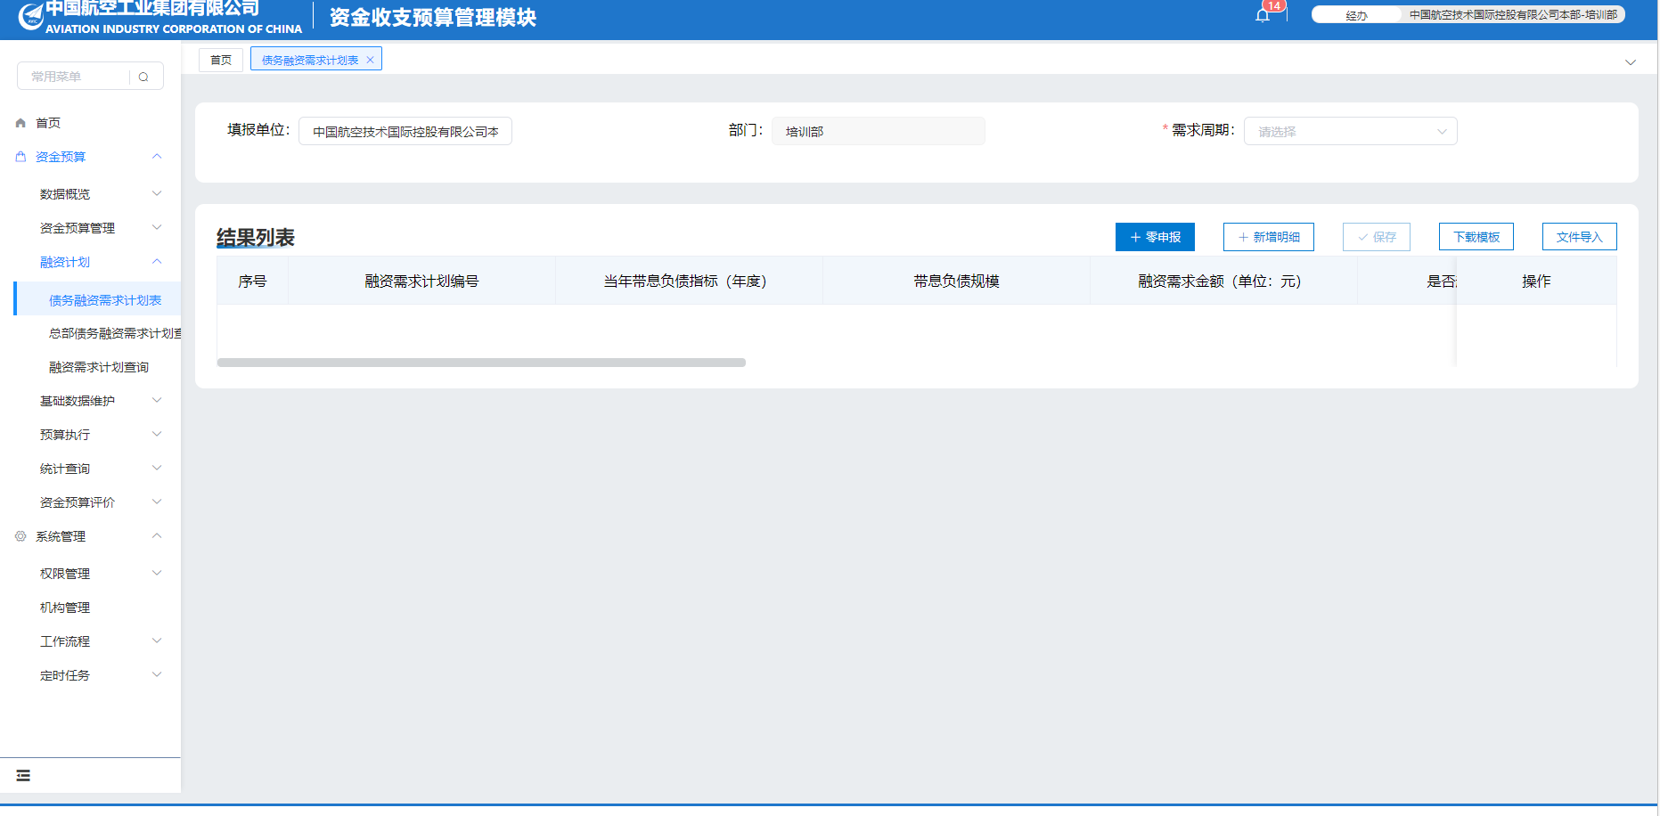
- 第二步，填报单位和部门，由右上角的登录信息自动带出。选择“需求周期”，例如：编制7月的资金预算，需选择2024年7月-2024年8月。
- 第三步，点击【零申报】，在结果列表出现一条融资需求计划记录，融资金额等一默认为0。然后点击【保存】，即完成零申报
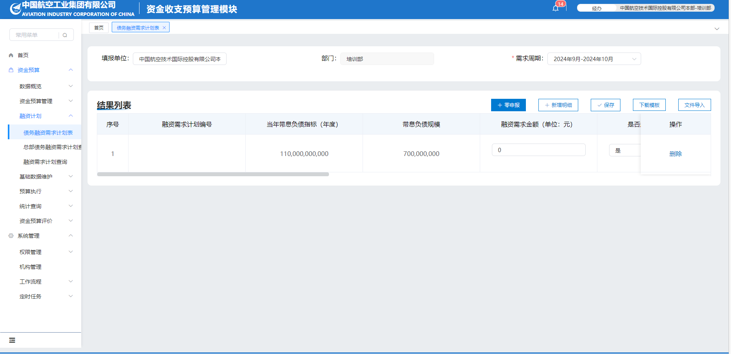
界面要点说明：
- 融资需求计划编号，保存后系统自动生成。
- 当年带息负债指标（年度）、带息负债规模，从债单系统自动获取。
- 融资需求金额（单位：元），默认为0
- “预期融资到位最晚时间”默认为该上报周期月1号。
- 【保存】：保存数据。
- 如何查询业务数据
点击菜单【融资需求计划查询】，进入该功能页面。
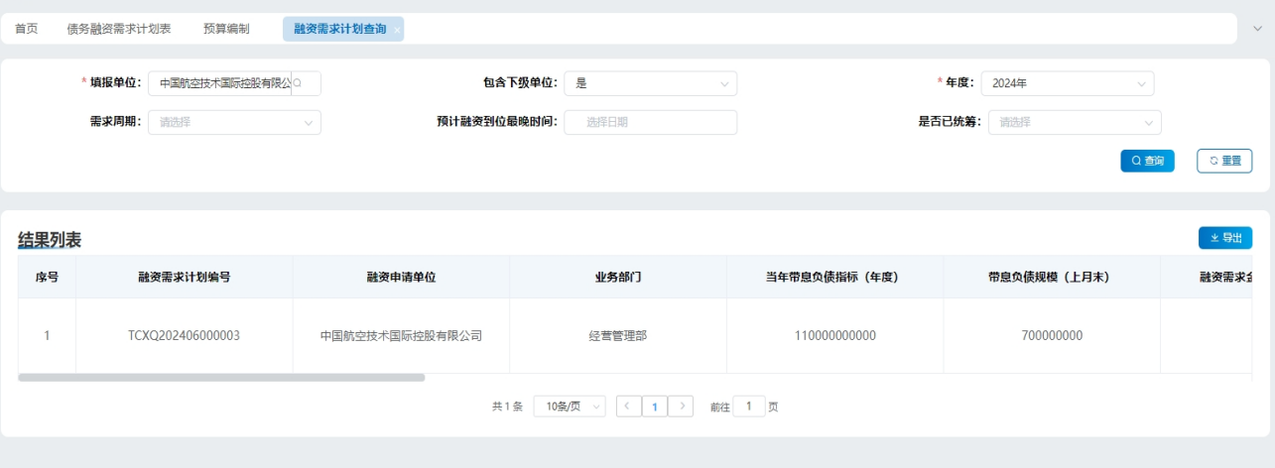
界面要点说明：
- 数据权限：当前登录单位及其下级单位。
- 必须选择填报单位，可通过放大镜图标选择。

- 【查询】：根据查询条件筛选符合条件的业务数据，输入框不特殊说明均为模糊搜索。如果查询条件为空，默认查询所有记录。
- 【重置】：将查询条件恢复为默认。
- 【导出】：将页面信息导出为Excel文档。

- 如何给新用户配置权限
    - 司库门户系统增加用户
本单位司库门户管理员，在司库门户中新增用户，并分配资金收支预算系统准入权限。新用户半个小时后会自动同步到资金收支预算系统，预算系统的管理员在预算系统中进行权限配置。
    - 预算系统配置权限
- 第一步，预算系统管理员，点击菜单【系统管理】-【权限管理】-【用户调整】，进入该菜单的主操作界面。按照姓名或者员工编号查询后【调整部门】到对应的单位和部门。
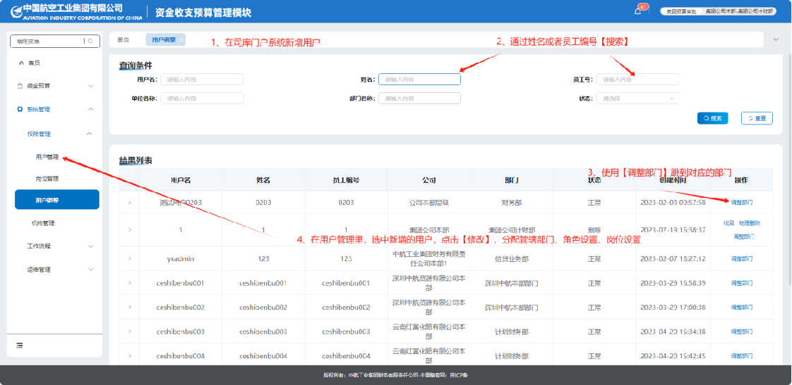
- 第二步，在【系统管理】-【权限管理】-【用户管理】，选中该用户【修改】，分配管辖部门、角色设置、岗位设置。
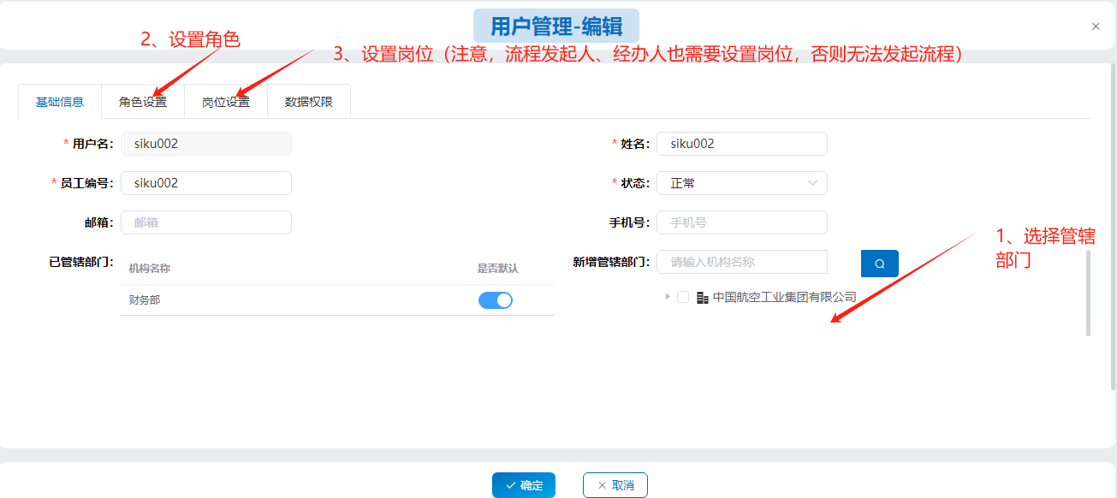
- 融资需求计划填报对应的角色为“融资需求计划”，给用户分配该角色，则可以填报融资需求计划。
